DİNKULTURU.ORG ORTAOKULU
5. SINIF
……………… EĞİTİM ÖĞRETİM YILI Adı ……………………………………………… PUAN

DİN KÜLTÜRÜ VE AHLAK BİLGİSİ Soyadı …………………………………………
1. DÖNEM 2. SINAV Sınıfı …………………. No ………………….
DİNKULTURU.ORG
Aşağıda verilen çoktan seçmeli soruları cevaplayarak, cevaplarınızı cevaplar bölümüne işaretleyiniz. (5x20=100)

- -Allah katında sevabı büyük olan bir ibadettir.
-Allah’ın rızasını kazanmak için imsak vaktinden başlayarak güneş batıncaya kadar hiçbir şey yiyip içilmez.
Yukarıda hakkında bilgi verilen ibadet aşağıdakilerden hangisidir?
A) Oruç B) Namaz
C) Zekât D) Kurban

- Bin aydan daha hayırlı olan ve Kur’an’ın indirildiği gece aşağıdakilerden hangisidir?
A) Miraç Gecesi
B) Berat Gecesi
C) Mevlit Kandili
D) Kadir Gecesi

- Allah’ın Kur’an-ı Kerim’de kesin ve açık bir şekilde yapılmasını emrettiği iş ve davranışlara ne denir?
A) Sünnet B) Farz
C) Haram D) Vacip

- -Kendisine Zebur adlı ilahi kitap verilmiştir.
-Demirden zırh yapma sanatını öğrenmiştir.
-Hem Peygamber hem de hükümdardır.
Hakkında bilgi verilen peygamber aşağıdakilerden hangisidir?
A) Hz. Salih
B) Hz. Muhammed
C) Hz. Davud
D) Hz. Âdem

- Genellikle cami ve mescitlerde, Kur’an’ı güzel okuyan bir kimsenin Kur’an’ı okuması ve diğer kişilerin de okunan Kur’an’ı takip etmesine _____________ denir.
Yukarıdaki cümlede boş bırakılan yere aşağıdakilerden hangisi gelmelidir?
A) Fitre B) Mukabele
C) Hafız D) Sadaka

- Ramazan ayında, yatsı namazından sonra kılınan sünnet namaz aşağıdakilerden hangisidir?
A) Cuma Namazı
B) Teravih Namazı
C) Cenaze Namazı
D) Bayram Namazı

7-Ramazan ayında çocukların, sabahtan öğlene kadar ya da öğlenden akşama kadar veya daha kısa bir süre için oruç tutmalarına _____________denir.
Yukarıdaki cümlede boş bırakılan yere aşağıdakilerden hangisi gelmelidir?
A) Tekne orucu
B) Diş kirası
C) Mahya
D) Hatim

8-Aşağıdakilerden hangisi orucu bozan durumlardan değildir?
A) Ağız yoluyla ilaç almak
B) Bilerek bir şey yiyip içmek
C) Parfüm sıkmak
D) İğne yaptırmak

9-Aşağıdakilerden hangisi Peygamberimizin sünnetine uygun bir davranış değildir?
A) Yardımsever olmak
B) Büyüklere karşı saygılı olmak
C) Hayvanlara karşı şefkatli davranmak
D) Sınavlarda kopya çekmek

10-Oruç tutan bir kimsenin, güneşin batıp akşam vaktinin girmesiyle beraber yiyip içmeye başlamasına, başladığı orucu bitirmesine _________ denir.
Yukarıdaki parçada boş bırakılan yere aşağıdakilerden hangisi gelmelidir?
A) Sahur
B) İmsak
C) Fitre
D) İftar

11-Ramazan ayında yoksulların iftara çağrılması ve iftardan sonra onlara ev sahibi tarafından verilen para, hediye gibi şeylere ne denmektedir?
A) Tekne Orucu
B) Hırka-i Şerif Ziyareti
C) Diş Kirası
D) Mahya

12-Allah’ın gücünün her şeye yettiğini ifade eden ismi aşağıdakilerden hangisidir?

A) Kadir B) İlim

C) Rahman D) Semi

13- “…Allah, onların yapmakta olduklarını eksiksiz görür.”

“…Nerede olsanız o sizinle beraberdir. Allah yaptıklarınızı görür.”

Yukarıdaki ayetlerde Allah’ın sıfatlarından hangisi vurgulanmaktadır?

A) Rahman B) Kadir

C) Basîr D) İlim

14-Birden çok minaresi bulunan camilerde, özellikle ramazan aylarında, minareler arasına yazılan dinî içerikli ve ışıklı yazıya verilen isim aşağıdakilerden hangisidir?
DİNKULTURU.ORG

A) Teravih B) Mahya

C) Vacip D) İmsak

15-Oruçlu bir kişinin aşağıdaki davranışların hangisinden uzak durması gerekir?

A) Arkadaşlarına hoşgörülü davranması

B) Annesine ev işlerinde yardım etmesi

C) Öğretmeninin verdiği görevleri yapması

D) Komşularına yalan söylemesi

16-Dua, insanın dilek ve isteklerini Yüce Allah’a iletmesi, ondan yardım dilemesidir.

Dua ile ilgili aşağıdakilerden hangisi doğrudur?

A) Dua ederken samimi ve içten olunmalıdır.

B) Sadece mutluyken dua edilmelidir.

C) Abdestimiz yokken dua edilmemelidir.

D) Yalnızca kendimiz için dua etmeliyiz.

17-“Göklerde ve yerde olanları Allah’ın bildiğini görmüyor musun? Üç kişinin gizli konuştuğu yerde dördüncüsü mutlaka O’dur…”

Yukarıdaki parçada Allah’ın her şeyi bildiği vurgulanmaktadır. Allah’ın her şeyi bilmesini ifade eden sıfatı aşağıdakilerden hangisidir?

A) Kudret

B) Tekvin

C) Rahman

D) İlim

18-Allah’ı zatında, sıfatlarında ve fiillerinde birlemeye, O’nun tek ve eşsiz olduğuna inanmaya, O’na hiçbir şeyi ortak koşmadan ibadeti yalnızca Allah için yapmaya ne denir?

A) Tevhit

B) Vahiy

C) Ahiret

D) İhlas

19-Kur’an-ı Kerim’de yer alan bu iki dua; namazların sonunda oturuş bölümünde, selam vermeden önce okunur. Bu iki dua kendimiz, anne babamız ve tüm insanlar için iyilik ve güzellik dilekleri içermektedir.

Yukarıda hakkında bilgi verilen dualar aşağıdakilerden hangisidir?

A) Sübhaneke

B) Tahiyyat

C) Rabbenâ

D) Kunut

20-Hz. İbrahim ile ilgili aşağıda verilen bilgilerden hangisi yanlıştır?

A) Kur’an’da adı en çok geçen peygamberlerden biridir.

B) 571 yılında Mekke’de dünyaya gelmiştir.

C) Hz. İshak ve Hz. İsmail’in babasıdır.

D)Nemrut tarafından ateşe atılmış ancak yanmamıştır.

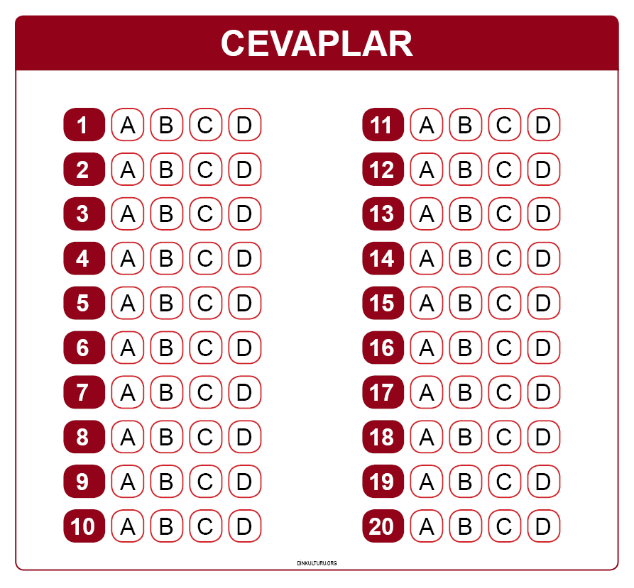

Sınav Süresi: 1 ders saatidir.

Başarılar dilerim. 😊

Ahmet Ali YILMAZ

Lütfen gerekli düzenlemeleri yaptıktan sonra duyuru mahiyetindeki bu sayfayı silmeyi unutmayınız.

Bu sınav Ahmet Ali YILMAZ tarafından dinkulturu.org üzerinden dkab öğretmenlerinin kullanımına sunulmak üzere hazırlanmıştır. Hangi sebeple olursa olsun web sitemiz haricinde herhangi bir web sitesinde yayınlanmasına iznimiz olmadan yayınlanmasına rızamız yoktur. (Lütfen web sitenizin popülizmini bir zahmet kendi emeğiniz ile taçlandırın.)

Dinkulturu.Org olarak hazırlamış olduğumuz yeni materyallerin duyurusunu genellikle aşağıdaki iletişim kanallarımızdan yapmaktayız. Yeni hazırladığımız materyallerden zamanında haberdar olmak için aşağıdaki platformlardan bizi takip edebilirsiniz.
Dkab Öğretmenlerine özel Telegram Grubumuza katılmak için https://t.me/dinkulturu
İnstagram Sayfamız: https://www.instagram.com/Dinkulturu_Org
Facebook Grubumuz: https://www.facebook.com/groups/dinkulturu.org

LGS’ye yönelik 8.Sınıf düzeyi için hazırlamış olduğumuz ve yüksek başarı için her türlü detayı düşündüğümüz özgün ve kaliteli sorulardan oluşan Özet Konu Anlatımı LGS Soru Bankası kitabımızı aşağıdaki bağlantıdan detaylı olarak inceleyebilir, örnek PDF’sini indirebilirsiniz. Ayrıca Öğretmen Örneği talebinde de bulunabilirsiniz.  https://www.dinkulturu.org/index.php/soru-bankasi | Yüksek başarı için her türlü detayı düşündüğümüz özgün ve kaliteli sorulardan oluşan Özet Konu Anlatımı 4.Sınıf Soru Bankası kitabımızı aşağıdaki bağlantıdan detaylı olarak inceleyebilir, örnek PDF’sini indirebilirsiniz. Ayrıca Öğretmen Örneği talebinde de bulunabilirsiniz.  https://www.dinkulturu.org/index.php/4-sinif-soru-bankasi
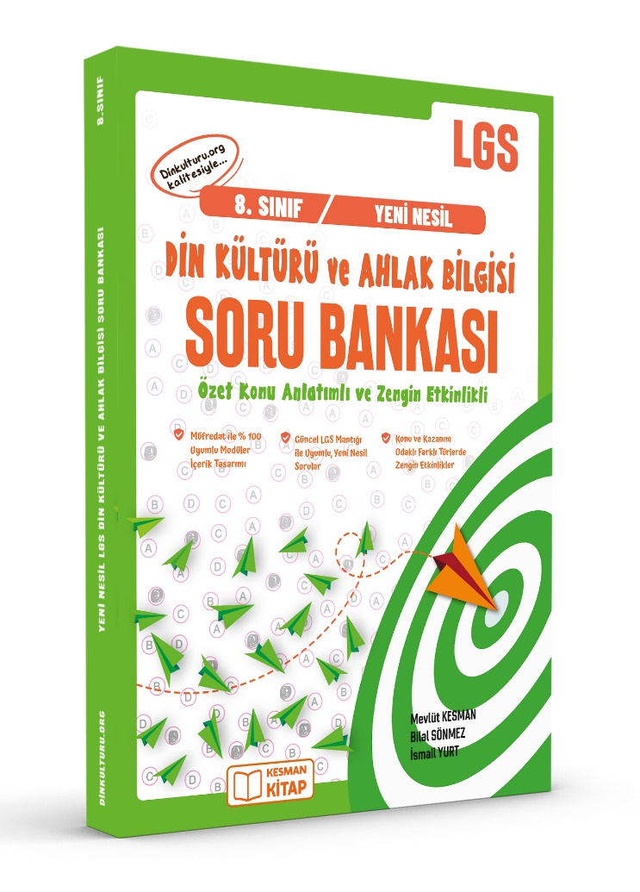 | 